Федеральное государственное бюджетное образовательное учреждение
высшего образования «Красноярский государственный медицинский университет имени профессора В.Ф. Войно-Ясенецкого»
Министерства здравоохранения Российской Федерации
Фармацевтический колледж

Дневник

производственной практики
по МДК 04.01. «Теория и практика лабораторных микробиологических и иммунологических исследований»

Каневой Елизавета Дмитриевны
ФИО
Место прохождения практики: ООО «Красноярская лаборатория микробиологических исследований»

с «08» июня 2023 г. по «21» июня 2023 г.

Руководители практики:
Общий – Тарараева А.Г.
Руководитель испытательной лаборатории
Непосредственный – Тарараева А.Г.
Руководитель испытательной лаборатории
Методический – Чуфтаева И.А.
Преподаватель

Красноярск, 2023

Содержание

1. Цели и задачи практики

2. Знания, умения, практический опыт, которыми должен овладеть студент после прохождения практики

3. Тематический план
4. График прохождения практики
5. Инструктаж по технике безопасности
6. Содержание и объем проведенной работы
7. Манипуляционный лист (Лист лабораторных / химических исследований)
8. Отчет (цифровой, текстовой)

Цели и задачи практики

- Закрепление в производственных условиях профессиональных умений и навыков по методам микробиологических и иммунологических исследований.
- Расширение и углубление теоретических знаний и практических умений по методам микробиологических и иммунологических исследований.
- Повышение профессиональной компетенции студентов и адаптации их на рабочем месте, проверка возможностей самостоятельной работы.
- Осуществление учета и анализ основных микробиологических показателей, ведение документации.
- Воспитание трудовой дисциплины и профессиональной ответственности.
- Изучение основных форм и методов работы в бактериологической лаборатории.

Программа практики
В результате прохождения практики студенты должны уметь самостоятельно:
- Организовать рабочее место для проведения лабораторных исследований.
- Подготовить лабораторную посуду, инструментарий и оборудование для анализов.
- Приготовить растворы, реактивы, дезинфицирующие растворы.
- Провести дезинфекцию биоматериала, отработанной посуды, стерилизацию инструментария и лабораторной посуды.
- Провести прием, маркировку, регистрацию и хранение поступившего биоматериала.
- Регистрировать проведенные исследования.
- Вести учетно-отчетную документацию.
- Пользоваться приборами в лаборатории.

По окончании практики студент должен представить в колледж следующие документы:
- Дневник с оценкой за практику, заверенный подписью общего руководителя и печатью ЛПУ.
- Характеристику, заверенную подписью руководителя практики и печатью ЛПУ.
- Аттестационный лист.
- Цифровой и текстовый отчет по практике (положительные и отрицательные стороны практики, предложения по улучшению подготовки в колледже, организации и проведению практики).
В результате производственной практики обучающийся должен:
Приобрести практический опыт:
- приготовления питательных сред для культивирования различных групп микроорганизмов с учетом их потребностей
- техники посевов на чашки Петри, скошенный агар и высокий столбик агара.

Освоить умения:
- готовить материал к микробиологическим исследованиям;
- определять культуральные и морфологические свойства;
- вести учетно-отчетную документацию;
- производить забор исследуемого материала;
- принимать, регистрировать материал;
- утилизировать отработанный материал.
Знать:
- задачи, структуру, оборудование, правила работы и техники безопасности в микробиологической лаборатории;
- основные методы и диагностическое значение исследования протеолитических , сахаролитических, гемолитических свойств микроорганизмов, антигенной структуры.

Тематический план

№ | Наименование разделов и тем практики |  | Всего часов
1 | Ознакомление с правилами работы в бак лаборатории |  | 6
2 | Подготовка материала к микробиологическому исследованиям: прием , регистрация биоматериала |  | 3
3 | Приготовление питательных сред общеупотребительных, элективных, дифференциально-диагностических. |  | 3
4 | Микробиологическая диагностика возбудителей инфекционных заболеваний (гнойно-воспалительных, кишечных) |  | 20
5 | Дисбактериоз. Этапы исследования . |  | 22
5 | Иммунодиагностика : РА, РП, РСК,РИФ |  | 6
6 | Утилизация отработанного материала, дезинфекция и стерилизация использованной лабораторной посуды, инструментария, средств защиты. |  | 6
Вид промежуточной аттестации |  | Дифференцированный зачет | 6
Итого |  |  | 72

График прохождения практики

№ п/п | Дата | Часы | Оценка | Подпись руководителя
1 | 08.06.23 | 9:00-13:30
2 | 09.06.23 | 9:00-13:30
3 | 10.06.23 | Методический день
4 | 12.06.23 | Методический день
5 | 13.06.23 | 9:00-13:30
6 | 14.06.23 | 9:00-13:30
7 | 15.06.23 | 9:00-13:30
8 | 16.06.23 | 9:00-13:30
9 | 17.03.23 | Методический день
10 | 19.06.23 | 9:00-13:30
11 | 20.06.23 | 9:00-13:30
12 | 21.06.23 | 9:00-13:30

День 1 (08.06.23): ознакомление с устройством микробиологической лаборатории
Мы проходили производственную практику по микробиологии в ООО «Красноярская лаборатория микробиологических исследований».
В первый день нам провели экскурсию по лаборатории. Были представлены «чистая» и «грязная» зоны.
В «чистую» зону входят комната для отдыха и приема пищи персонала, санузел, гардероб, автоклавная для стерилизации питательных сред, комната для варки питательных сред.
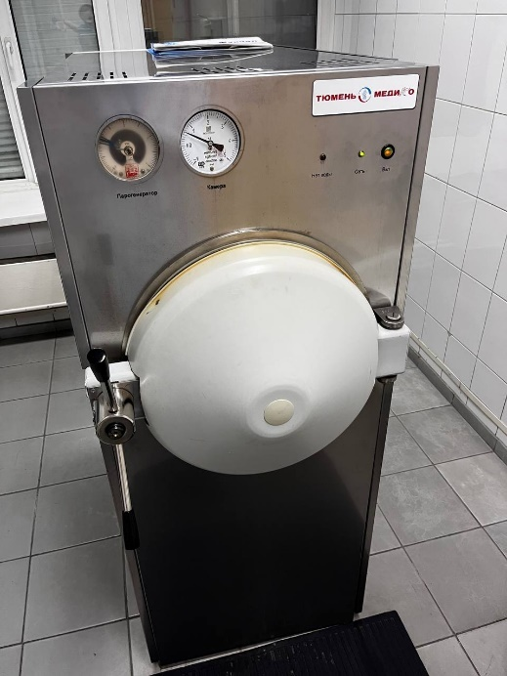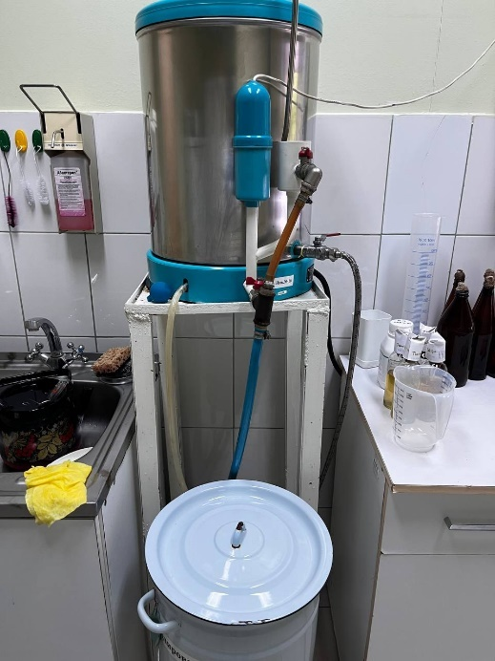
Рисунок 1 Рисунок 2
Рисунок 1 – автоклав для стерилизации питательных сред и лабораторной посуды
Рисунок 2 – дистиллятор
В «грязную» зону входят кабинет для санитарно-бактериологических исследований, 3 кабинета для микробиологических исследований, моечная, комната для приема биоматериала, автоклавная для утилизации биоматериала.
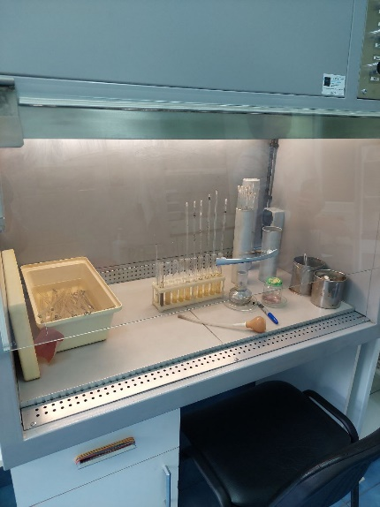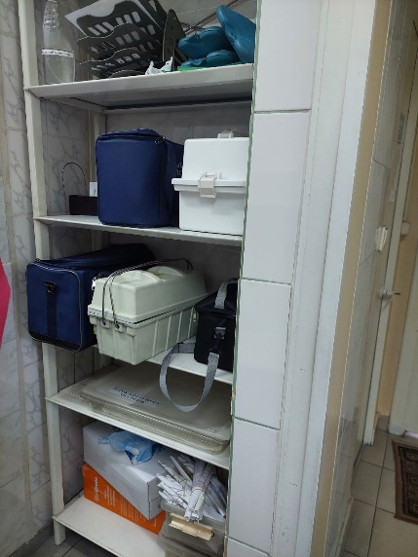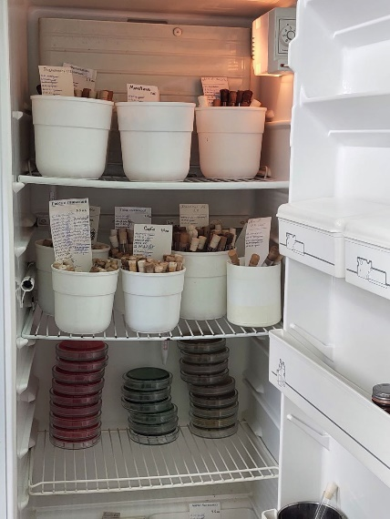
Рисунок 3 Рисунок 4 Рисунок 5
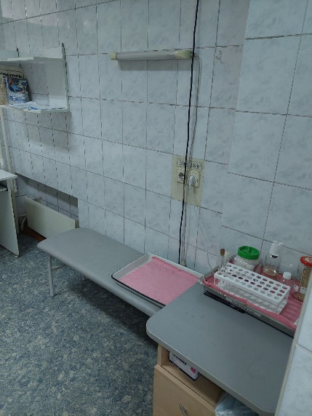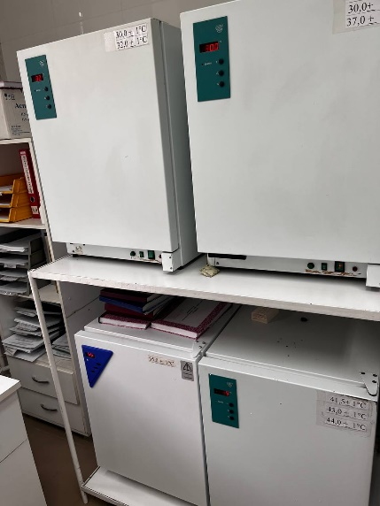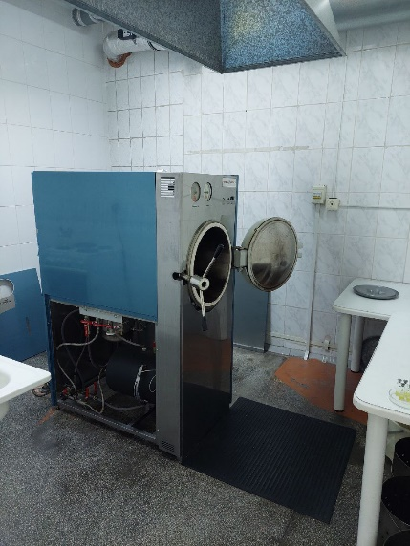
Рисунок 6 Рисунок 7 Рисунок 8
Рисунок 3 – рабочее место лаборанта
Рисунок 4 – комната для приема материала
Рисунок 5 – холодильник с готовыми питательными средами
Рисунок 6 – комната забора материала
Рисунок 7 – термостаты
Рисунок 8 – автоклав для утилизации
День 2 (09.06.23): прием и регистрация материала
Прием биологического материала: работник передает промаркированные контейнеры с биологическим материалом лаборанту. В кабинете лаборант открывает крышку контейнера и извлекает оттуда пробирки со смывами, предметные стекла с мазками и соскобами, папки с направлениями на исследования. Сортирует пробирки по штативам.
Регистрация биоматериала проходит вручную. Лаборант заполняет журнал регистрации биоматериала и сортирует пробирки в соответствии с направлением исследования.
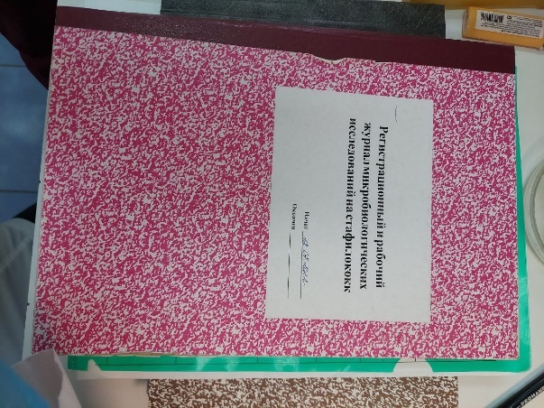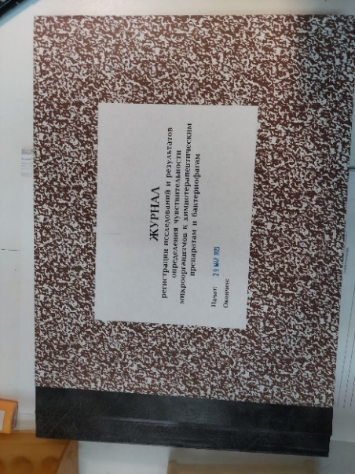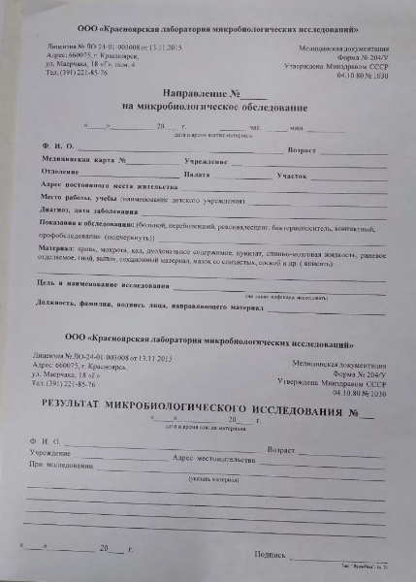
Рисунок 9 Рисунок 10 Рисунок 11
Рисунок 9 – журнал регистрации микробиологических исследований на стафилококк
Рисунок 10 – журнал регистрации микробиологических исследований на чувствительности микроорганизмов к химическим препаратам и бактериофагам
Рисунок 11 – бланк направления на микробиологические исследование
День 3 (10.06.23): изучение нормативных документов
Документы, регламентирующие работу микробиологической лаборатории:
- ФЗ №323 от 21.10. 2011 г. «Об основах охраны здоровья граждан РФ»
- ФЗ№ 326 от 29.10.2010 г «Об обязательном медицинском страховании в РФ.
- Приказ Минздрава РФ № 9от 26.01.1994г "О совершенствовании работы по внешнему контролю качества клинических лабораторных исследований"
- Приказ Минздрава РФ № 60 от 19.02.1996г "О мерах по дальнейшему совершенствованию Федеральной системы внешней оценки качества клинических лабораторных исследований"
- Приказ Минздрава РФ № 117 "Об участии клинико-диагностических лабораторий лечебно-профилактических учреждений России в Федеральной системе внешней оценки качества клинических лабораторных исследований" от 03.05.1995 г.
- Приказ № 45 Минздрава РФ от 07.02.2000г "Правила внутрилабораторного контроля качества количественных клинических лабораторных исследований"
- Приказ Минздрава РФ № 220 от 26.05.2003"Об утверждении отраслевого стандарта "Правила проведения внутрилабораторного контроля качества количественных методов клинических лабораторных исследований с использованием контрольных материалов (ОСТ 91500.13.0001-2003)"
- Приказ Минздрава РФ № 380 от 25.12.1997г. «О состоянии и мерах по совершенствованию лабораторного обеспечения диагностики и лечения пациентов в учрежденгиях здравоохранения РФ»;
- Приказ Минздрава РФ № 109 от 21 марта 2003 г. «О совершенствовании противотуберкулезных мероприятий в Российской Федерации»
- СанПиН 3.3686-21 «Санитарно- эпидемиологические требования по профилактике инфекционных болезней»
День 4 (12.06.23): самостоятельное изучение РА И РП
Реакция агглютинации — это склеивание и выпадение в осадок м/о в присутствии электролита (0.9% р-р NaCl). Осадок называется агглютинат.
Ингредиенты:
- Антитела – в сыворотке больного или в иммунной сыворотке
- Антигены – взвесь м/о (диагностикум или выделенные от больного м/о)
- 0.9% р-р NaCl
Механизм реакции основан на склеивании между собой соответствующих антител и антигенов и выпадении комплекса АТ+АГ в осадок. При обнаружении осадка реакция считается положительной, при отсутствии – отрицательной. Антитела строго специфичны и могут соединяться только с определенным АГ.
Если склеиваются О-антигены – О-агглютинация (осадок мелкозернистый), если склеиваются Н-антигены – Н-агглютинация (осадок крупнозернистый)
Виды РА в зависимости от способа постановки:
- РА на стекле или ориентировочная – не дает количественный результат
- Развернутая РА – позволяет определить титр антител в сыворотке больного
- Реакция прямой и непрямой гемагглютинации (РПГА и РНГА)
- Реакция торможения гемагглютинации (РТГА)
- Латекс-агглютинация
Реакция преципитации – это формирование и осаждение комплекса растворимого молекулярного антигена с антителами в виде помутнения, называемого преципитатом.
Ингредиенты:
- В качестве антигена используются экстракты тканей и органов, т.е. неочищенные белки-антигены
- В качестве антител иммунные диагностические сыворотки с высоким титром антител (преципитины)
- Изотонический раствор
Используется для диагностики сибирской язвы, дифтерии, сифилиса (реакция микропреципитации).
Методы постановки РП: реакция кольцепреципитации, РП в геле или агаре.
Реакция кольцепреципитации: в пробирку пипеткой вносят сыворотку (сибиреязвенную), сверху наслаивают антиген (экстракт шерсти больного животного). При + результате между сывороткой и антигеном образуется кольцо преципитации. Обязательны 2 контроля – КС и КА.
Реакция преципитации в геле: взаимодействие между а/т и а/г происходит в агаре. Преципитат дает в толще среды мутную полоску («усы» преципитации). Определяют токсигенность палочки дифтерии.
День 5 (13.06.23): приготовление питательных сред для культивирования патогенных кокков
Для культивирования стафилококка мы варили желточно-солевой агар. Для этого мы отделяли желтки куриных яиц от белков и добавляли их в готовую питательную среду (МПА). После чего тщательно перемешивали и разливали по чашкам Петри.
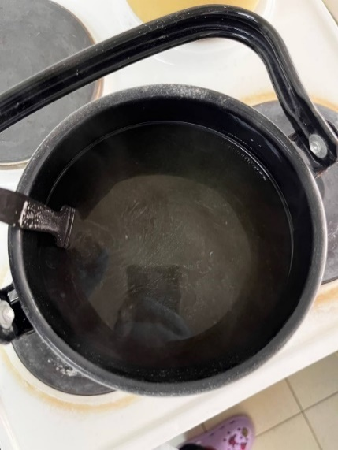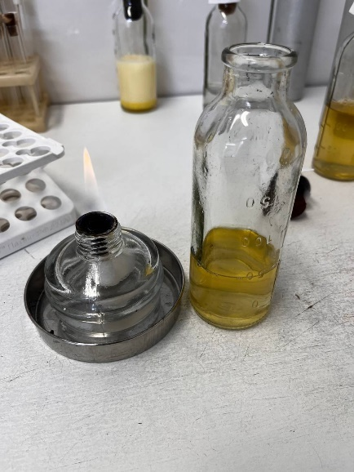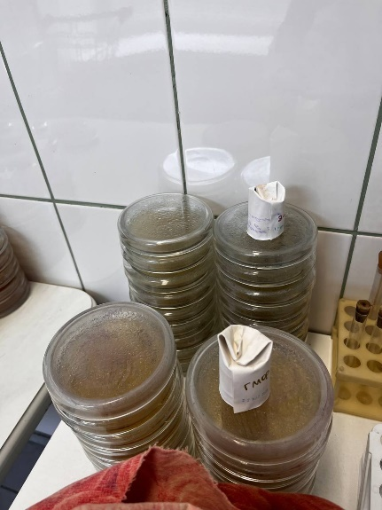
Рисунок 12 Рисунок 13 Рисунок 14
Рисунок 12 – приготовление МПА
Рисунок 13 – разлитие МПА
Рисунок 14 – разлитая по чашкам Петри среда МПА
Также для культивирования патогенных кокков используют кровяной агар. Для его приготовления используют готовую среду (МПА) с последующим добавлением донорской крови.
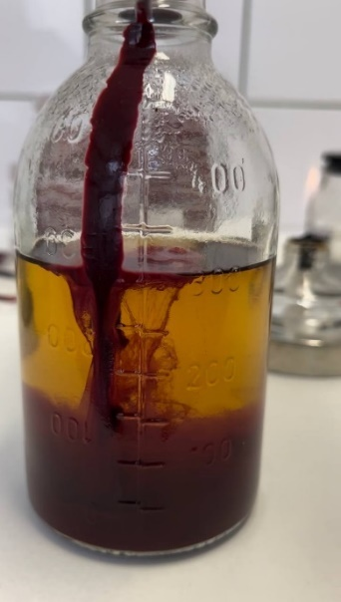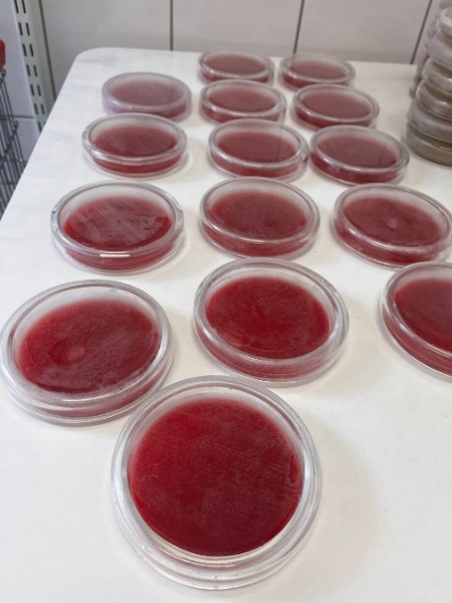
Рисунок 15 Рисунок 16
Рисунок 15 – приготовление кровяного агара
Рисунок 16 – чашки Петри с кровяным агаром
День 6 (14.06.23): посев на чистую культуру и изучение культуральных свойств патогенных кокков
Посев на чистую культуру мы осуществляли на кровяном агаре. Для этого мы использовали бактериологическую петлю.
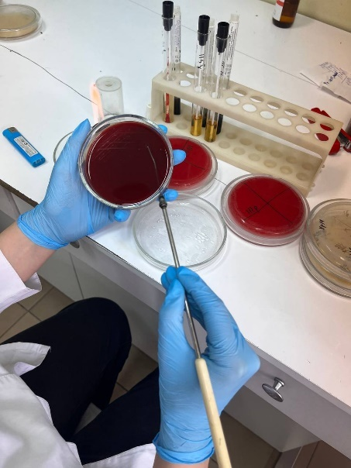
Рисунок 17
Рисунок 17 – посев на чистую культуру
Также мы изучали культуральные свойства стафилококка: на МПА и ЖСА колонии имеют цвет от белого до желтого и имеют S-форму; на кровяном агаре видны зоны полного гемолиза.
По морфологии клетки стафилококка круглые, собранные кучками в виде виноградных гроздей, грам+, неподвижные, спор и капсул не образуют.
День 7 (15.06.23): изучение биохимической активности патогенных кокков и постановка антибиотикограммы
Для изучения биохимической активности мы ставим пестрый ряд. Пестрый ряд состоит из подвижности с индикаторной бумажкой на индол, цитрата Симмонса, ацетата, лизина, мочевины, фенолфталеина.
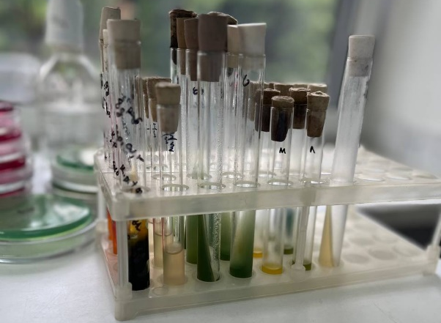
Рисунок 18
Рисунок 18 – пестрый ряд на стафилококк
Также мы ставили антибиотикограммы на среду Мюллер-Хилтона для определения резистентности возбудителя стафилококка
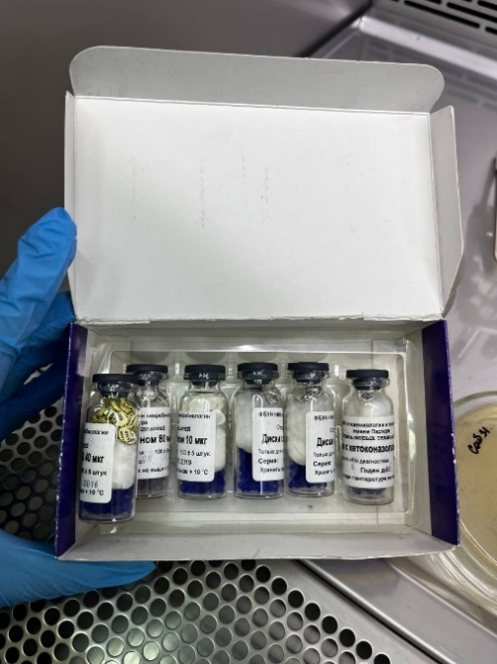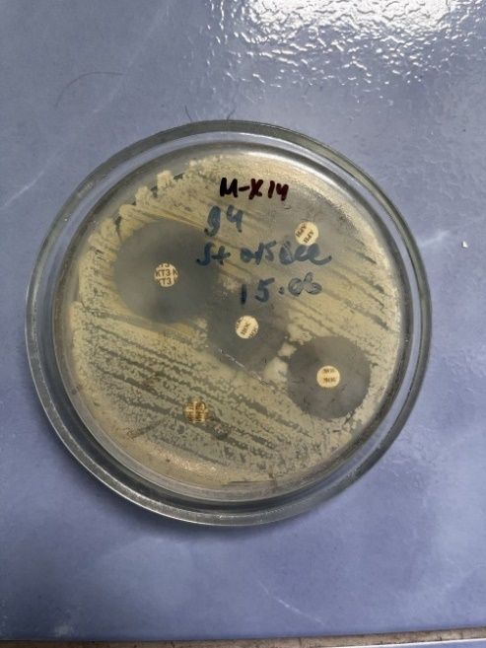
Рисунок 19 Рисунок 20
Рисунок 19 – антибиотики на стафилококковые инфекции
Рисунок 20 – среагировавшие антибиотики
День 8 (16.06.23): приготовление питательных сред для культивирования возбудителей кишечных инфекций
Для культивирования возбудителей кишечных инфекций мы варили среду Эндо и висмут-сульфитный агар.
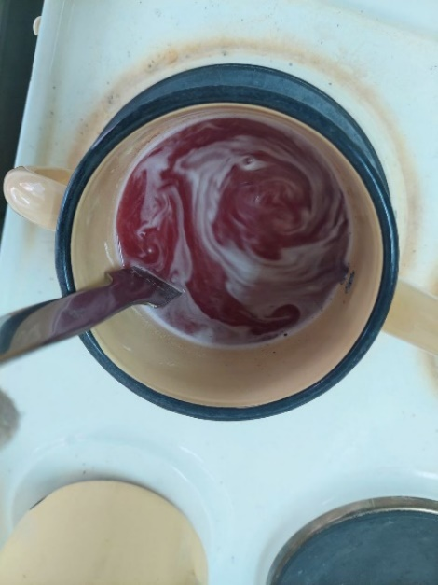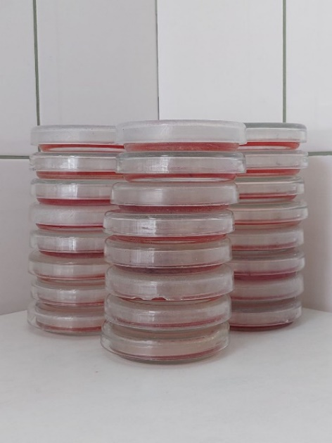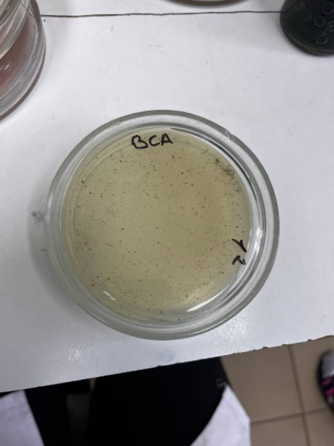
Рисунок 21 Рисунок 22 Рисунок 23
Рисунок 21 – варка среды Эндо
Рисунок 22 – разлитая по чашкам Петри среда Эндо
Рисунок 23 – разлитый в чашку Петри висмут-сульфитный агар.
Висмут-сульфатный агар является элективной средой для возбудителя сальмонеллеза.
Также был проведен внтрилабораторный контроль качества рН дистиллированной воды и калибровки электронных весов.
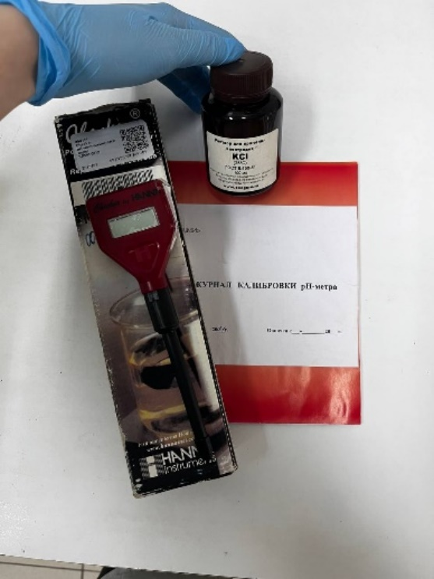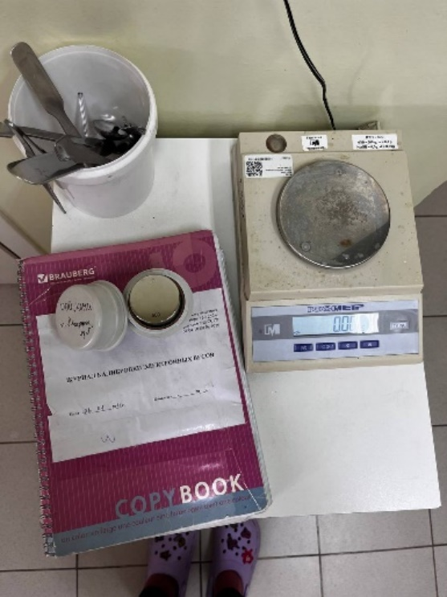
Рисунок 24 Рисунок 25
Рисунок 24 – приборы для контроля качества рН дистиллированной воды
Рисунок 25 – приборы для контроля качества электронных весов
День 9 (17.06.23): самостоятельное изучение РСК, РИФ, РНГА
Реакция связывания комплемента
Реакция связывания комплемента – это основана на том, что а/т и а/г взаимодействуют друг с другом только в присутствии комплемента (фермент).
Состоит из двух фаз:
1 фаза – невидимая (специфическая) а/г + а/т + комплемент
2 фаза – видимая (неспецифическая). В качестве индикатора (чтобы комплекс антитело/антиген был виден) добавляют гемолитическую сыворотку и эритроциты (гемолитическая система)
Ингредиенты:
- Сыворотка больного
- Диагностикум
- Комплемент
- Гемолитическая сыворотка
- Эритроциты
- Изотонический раствор
Если в первой фазе не произошло взаимодействие между а/т и а/г, то комплемент свободен и происходит лизис эритроцитов (лаковая кровь) – результат отрицательный. Лизис эритроцитов идет только в присутствии комплемента. Если комплемент связан в 1 фазе, то лизиса нет и эритроциты выпадают в осадок – реакция +, в сыворотке больного есть антитела к данному м/о.
Учет проводят по 4-х крестной системе
++++ - эритроциты оседают на дно, жидкость сверху прозрачная
+++ - лизировано 25% эритроцитов, осадок меньше, жидкость слегка розовая
++ - лизировано 50% эритроцитов, осадок небольшой, жидкость розовая (результат +)
+ - незначительный осадок, жидкость красная (сомнительный результат)
- - осадка нет, жидкость красная и прозрачная (лаковая кровь)
Реакция иммунофлюоресценции
Реакция иммунофлюоресценции - экспресс-метод выявления инфекции, точнее антигена, которым представлена инфекция. Нужен люминисцентный микроскоп и люминисцентные диагностические сыворотки, содержащие флюорохромы. При взаимодействии а/т и а/г образуются светящиеся комплексы, видные в микроскоп.
Методика: на предметное стекло наносят исследуемый материал от больного и флюоресцирующую сыворотку. При положительном результате под микроскопом видно зеленоватое свечение.
Преимущества метода ИФА:
- Высокая специфичность и чувствительность
- Возможность определения заболевания и отслеживания динамики процесса, то есть сравнивание количества антител в разных временных промежутках.
- Доступность ИФА-диагностики в любом медицинском учреждении.
Относительный недостаток:
- Выявление иммунного ответа (антител), но не самого возбудителя.
Реакция непрямой гемагглютинации
В РНГА выявляют антитела сыворотки крови с помощью антигенного эритроцитарного диагностикума, который представляет собой эритроциты с адсорбированными на них антигенами.
Эритроциты + антигены = эритроцитарный диагностикум.
В осадок выпадают эритроциты, которые хорошо видно. И по ним уже делается заключение.
4-х крестная система оценки результата:
++++ - резко положительная
+++ - положительная
++ - сомнительная
Пуговка - отрицательная
День 10 (19.06.23): посев на чистую культуру и изучение культуральных свойств возбудителей кишечных инфекций
Для посева на чистую культуру мы использовали висмут-сульфитный агар и среду Эндо. Для этого мы использовали бактериологическую петлю.
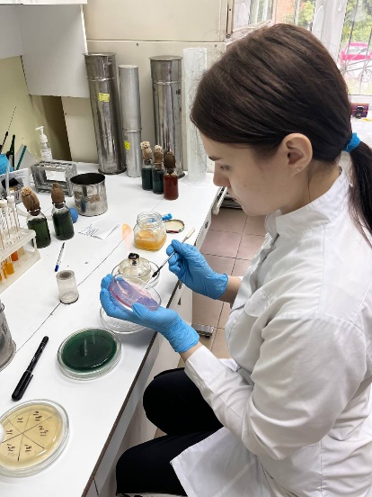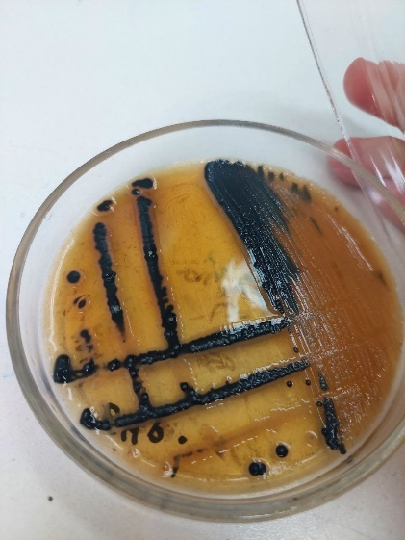
Рисунок 26 Рисунок 27
Рисунок 26 – посев на чистую культуру, среда Эндо и ВСА
Рисунок 27 – проросшая среда с сальмонеллезом
День 11 (20.06.23): изучение биохимической активности возбудителей кишечных инфекций и постановка антибиотикограммы
Для изучения биохимической активности мы ставим пестрый ряд. Пестрый ряд состоит из подвижности с индикаторной бумажкой на индол, цитрата Симмонса, ацетата, лизина, мочевины, фенолфталеина.
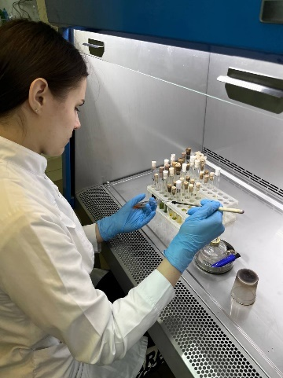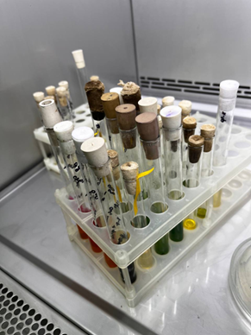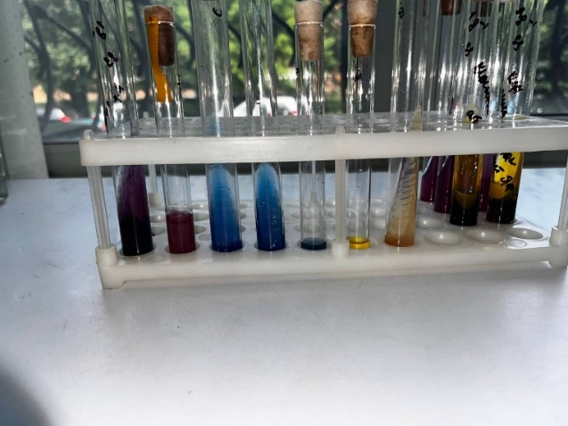
Рисунок 28 Рисунок 29 Рисунок 30
Рисунок 28 – постановка биохимического ряда на идентификацию кишечных инфекций
Рисунок 29 – пестрый ряд на кишечные инфекции.
Рисунок 30 – среагировавший пестрый ряд, выявлен сальмонеллез
Также мы ставили антибиотикограммы на среду Мюллер-Хилтона для определения резистентности возбудителей кишечных инфекций.
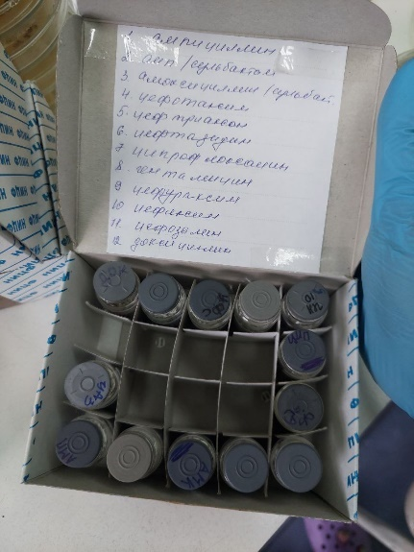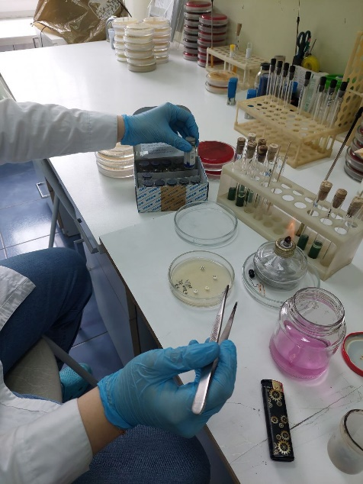
Рисунок 31 Рисунок 32
Рисунок 31 – антибиотики на кишечные инфекции
Рисунок 32 – постановка антибиотиков на питательные среды
Также мы проводили тест на резистентность кишечных возбудителей к бактериофагам. Для этого бактериальной петлей наносят каплю бактериофага на среду с нанесенной колонией.
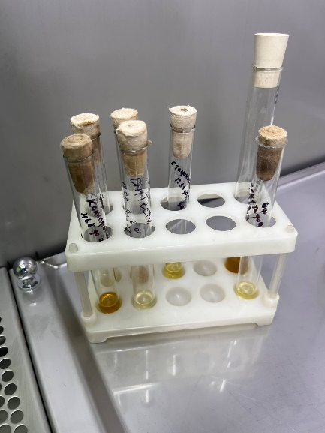
Рисунок 33
Рисунок 33 – бактериофаги
День 12 (21.06.23): утилизация отработанного материала
Все отходы деятельности лаборатории по степени эпидемиологической и токсикологической опасности подразделяются на следующие классы:
- класс А (неопасные)
- класс Б (опасные)
- класс В (чрезвычайно опасные)
- класс Г
Стерилизация – это обеспложивание, т. е. полное освобождение объектов окружающей среды от микроорганизмов и их спор.
Стерилизацию производят различными способами:
- физическими (воздействие высокой температуры, УФ-лучей, использование бактериальных фильтров);
- химическими (использование различных дезинфектантов, антисептиков);
- биологическим (применение антибиотиков).
В лабораторной практике обычно применяют физические способы стерилизации.
Возможность и целесообразность использования того или иного способа стерилизации обусловлена особенностями материала, подлежащего стерилизации, его физическими и химическими свойствами.
- Стерилизация с помощью высокой температуры.
Эта стерилизация представляет собой прокаливание на пламени спиртовки. С помощью этого метода можно простерилизовать иглы и петли для посева, пинцет идр. Петлю или иглу поднести к пламени и держать до тех пор, пока она не покраснеет, после этого инструмент считается стерильным.
- Кипячение.
Кипячение с добавлением в воду 1% соды В этот раствор помещают инструментарии и кипятят в течение 30 минут.
- Стерилизация паром под давлением.
При этой стерилизации происходит полное уничтожение спор, при температуре 120 градусов.
- Дробная стерилизация.
Это повторное кипячение через 24 часа.
- Стерилизация текучим паром под давлением в аппарате Коха.
Здесь температура достигает 100 градусов.
- Стерилизация сухим паром в печи Пастера.
Температура 170 градусов, стерилизация должна длится 2 часа.
- Пастерилизация.
Стерилизация при температуре 60 – 70 градусов. Этим методом уничтожаются только вегетативные формы микроорганизмов.

Лист лабораторных исследований

Исследования |  |  |  |  |  |  |  |  |  |  |  |  | Итог
 | 1 | 2 | 3 | 4 | 5 | 6 | 7 | 8 | 9 | 10 | 11 | 12
Приготовление питательных сред для культивирования патогенных кокков, возбудителей кишечных инфекций, ВКИ. | - | - | - | - | 6 | - | - | 4 | - | - | - | - | 10
Изучение культуральных, морфологических свойств | - | - | - | - | - | 12 | 3 | - | - | 11 | 2 | 1 | 29
Изучение сахаролитической, протеолитической, гемолитической активности | - | 5 | - | - | - | 3 | 12 | - | - | 5 | 11 | 3 | 39
Серодиагностика, РА | - | - | - | 1 | - | - | - | - | - | - | - | - | 1
РП | - | - | - | 1 | - | - | - | - | - | - | - | - | 1
РСК | - | - | - | - | - | - | - | - | 1 | - | - | - | 1
РИФ | - | - | - | - | - | - | - | - | 1 | - | - | - | 1
РНГА | - | - | - | - | - | - | - | - | 1 | - | - | - | 1
Утилизация отработанного материала, дезинфекция и стерилизация использованной лабораторной посуды, инструментария, средств защиты. | - | 1 | 1 | - | - | 1 | 1 | 1 | - | 1 | 1 | 1 | 8
Участие в проведении внутрилабораторного контроля качества лабораторных исследований | - | - | - | - | - | - | - | 2 | - | - | - | - | 2

ОТЧЕТ ПО ПРОИЗВОДСТВЕННОЙ ПРАКТИКЕ

Ф.И.О. обучающегося Канева Елизавета Дмитриевна

группы 323-9 специальности Лабораторная диагностика

Проходившего (ей) производственную (преддипломную) практику
с «08» июня 2023 г. по «21» июня 2023 г.

За время прохождения практики мною выполнены следующие объемы работ:
1. Цифровой отчет

№ | Виды работ | Количество
1 | Изучение нормативных документов, регламентирующих санитарно-противоэпидемический режим в КДЛ. | 1
2 | Прием, маркировка, регистрация биоматериала. | 1
3 | Приготовление питательных сред для культивирования патогенных кокков, возбудителей кишечных инфекций, ВКИ. | 10
4 | Изучение культуральных, морфологических свойств исследуемой культуры. | 29
5 | Изучение сахаролитической, протеолитической, гемолитической активности исследуемой культуры. | 39
6 | Серодиагностика. РА | 1
7 | РП | 1
8 | РСК | 1
9 | РИФ | 1
10 | РНГА | 1
11 | Утилизация отработанного материала, дезинфекция и стерилизация использованной лабораторной посуды, инструментария, средств защиты. | 8
12 | Участие в проведении внутрилабораторного контроля качества лабораторных исследований. | 2

